集合与常用逻辑
二、单元知识架构
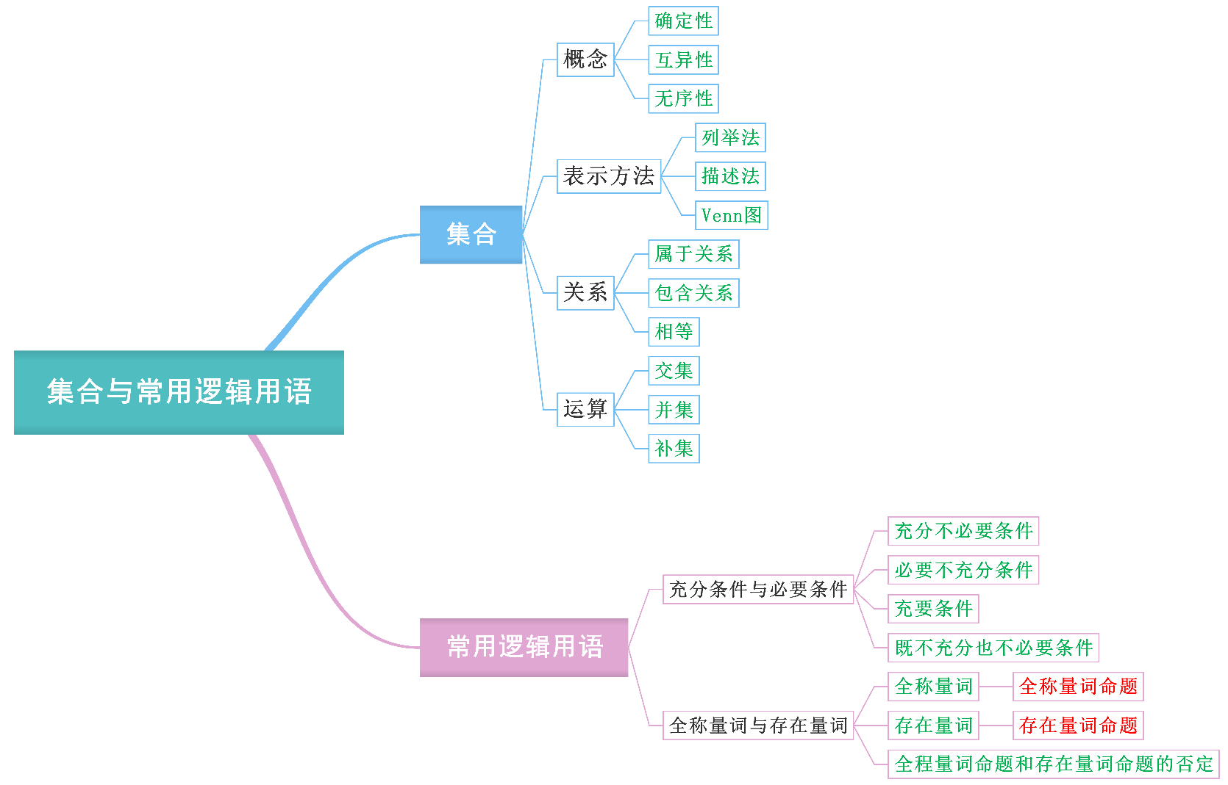
三、重点知识梳理
（一）集合的概念与运算
1．集合元素的三个特征：______、______、______.
【答案】 确定性 互异性 无序性【难度】0.94【知识点】判断元素能否构成集合

2．元素与集合的关系是____或______关系，用符号____或____表示．
【答案】 属于 不属于 $∈$ $∉$【难度】0.94【知识点】判断元素与集合的关系

3．集合的表示法：______、______、图示法．
【答案】 列举法 描述法【难度】0.94【知识点】描述法表示集合、列举法表示集合

4．常用数集：
数集 | 正整数集 | 自然数集 | 整数集 | 有理数集 | 实数集 | 复数集
符号
【答案】 $N^{*}$或$N_{+}$ $N$ $Z$ $Q$ $R$ $C$【难度】0.94【知识点】常用数集或数集关系应用

5．集合的分类：按集合中元素的个数划分，集合可以分为______、______.
【答案】 有限集 无限集【难度】0.94【知识点】集合的分类

6．子集、真子集及其性质：
对任意的x∈A，都有x∈B，则A$⊆$B(或B$⊇$A)；若集合A$⊆$B，但存在元素x∈B，且x$∉$A，则A⫋B(或B⫌A或A ⊊ B或B ⊋ A)；$∅$ $⊆$A；A$⊆$A；A$⊆$B，B$⊆$C$⇒$A$⊆$C.
若集合A含有n个元素，则A的子集有____个，A的非空子集有____个，A的非空真子集有____个．
【答案】 $2^{n}$ $2^{n}-1$ $2^{n}-2$【难度】0.94【知识点】判断集合的子集（真子集）的个数

7．集合相等：若A$⊆$B，且____，则A＝B.
【答案】$B⊆A$【难度】0.94【知识点】判断两个集合是否相等

8．集合的并、交、补运算：
 | 集合的并集 | 集合的交集 | 集合的补集
符号表示 | ______ | ______ | 若全集为U，则集合A的补集记为______
Venn图表示(阴影部分) | 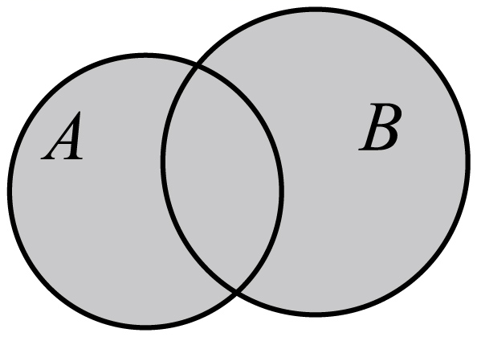 | 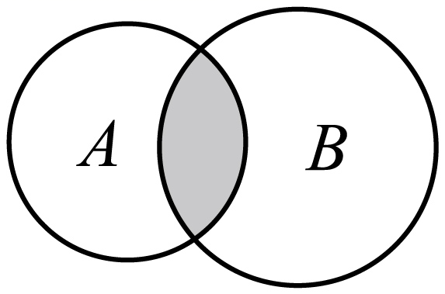 | 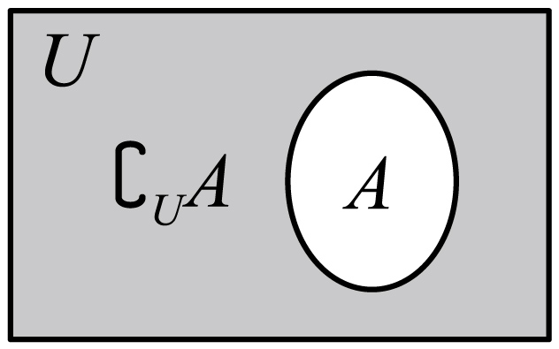
意义 | ______ | ______ | ______

【答案】 $A∪B=\{x\text{|} x∈A$，或$\left.x∈B\right\}$ $A∩B$ $=\{x\text{|} x∈A$，且$\left.x∈B\right\}$ $∁_{U}A$ $=\{x\text{|} x∈U$，且$\left.x∉A\right\}$ 由所有属于集合$A$或属于集合$B$的元素组成的集合 由所有属于集合$A$且属于集合$B$的元素组成的集合 由全集$U$中不属于集合$A$的所有元素组成的集合
【难度】0.94【知识点】交集的概念及运算、并集的概念及运算、补集的概念及运算

9．集合的运算性质
9．并集的性质：
①A∪B________A；②A∪B________B；③A∪A＝________；④A∪＝_______；⑤A∪B________B∪A.
【答案】 $⊇$ $⊇$ $A$ $A$ =【难度】0.94【知识点】并集的概念及运算

10．交集的性质：
①A∩B________A；②A∩B________B；③A∩A＝________； ④A∩＝________；⑤A∩B________B∩A.
【答案】 $⊆$ $⊆$ $A$ $∅$ =【难度】0.94【知识点】交集的概念及运算

11．补集的性质：
①∁U(∁UA)＝________； ②∁UU＝________； ③∁U＝________；
④A∩(∁UA)＝____________； ⑤A∪(∁UA)＝____________； ⑥∁U(A∩B)＝(∁UA)________(∁UB)；
⑦∁U(A∪B)＝(∁UA)________(∁UB)．
【答案】 $A$ $∅$ $U$ $∅$ $U$ $∪$ $∩$【难度】0.94【知识点】补集的概念及运算

12．①A∩B＝A⇔________⇔A∪B＝B；②A∩B＝A∪B⇔____________.
【答案】 $A⊆B$ $A=B$【难度】0.94【知识点】交集的概念及运算、并集的概念及运算

13．记有限集合A，B的元素个数为card(A)，card(B)，则：card(A∪B)＝____________；card[∁U(A∪B)]＝_____________.
【答案】card(A)+card(B)-card(A∩B) card(U)- card(A)-card(B)+card(A∩B)【难度】0.94【知识点】容斥原理的应用

（二）充分条件与必要条件
14．充分条件、必要条件与充要条件的概念
若p⇒q，则p是q的_______条件，q是p的_______条件
p是q的__________条件 | p⇒q且q$⇒$p
p是q的__________条件 | p$⇒$q且q⇒p
p是q的__________条件 | p⇔q
p是q的__________条件 | p$⇒$q且q$⇒$p
【答案】 充分 必要 充分不必要 必要不充分 充要 既不充分又不必要
【难度】0.94【知识点】充分条件、必要条件、既不充分也不必要条件

（三）全称量词与存在量词
15．全称量词与存在量词
（1）全称量词：短语“________”、“________”等在逻辑中通常叫做全称量词，用符号“$∀$”表示.
（2）存在量词：短语“________”、“________”等在逻辑中通常叫做存在量词，用符号“$∃$”表示.
【答案】 所有的 任意一个 存在一个 至少有一个
【难度】0.94【知识点】判断命题是否为全称命题、判断命题是否为特称（存在性）命题

16．全称命题和特称命题
名称 | 全称命题 | 特称命题
结构 | 对M中的任意一个x，有p(x)成立 | 存在M中的一个x₀，使p(x₀)成立
简记 | _____ | _____
否定 | _____ | _____
【答案】 $∀x∈M,p\left(x\right)$ $∃x_{0}∈M,p\left(x_{0}\right)$ $∃x_{0}∈M,¬p\left(x_{0}\right)$ $∀x∈M,¬p\left(x\right)$
【难度】0.94【知识点】全称命题的否定及其真假判断、特称命题的否定及其真假判断

